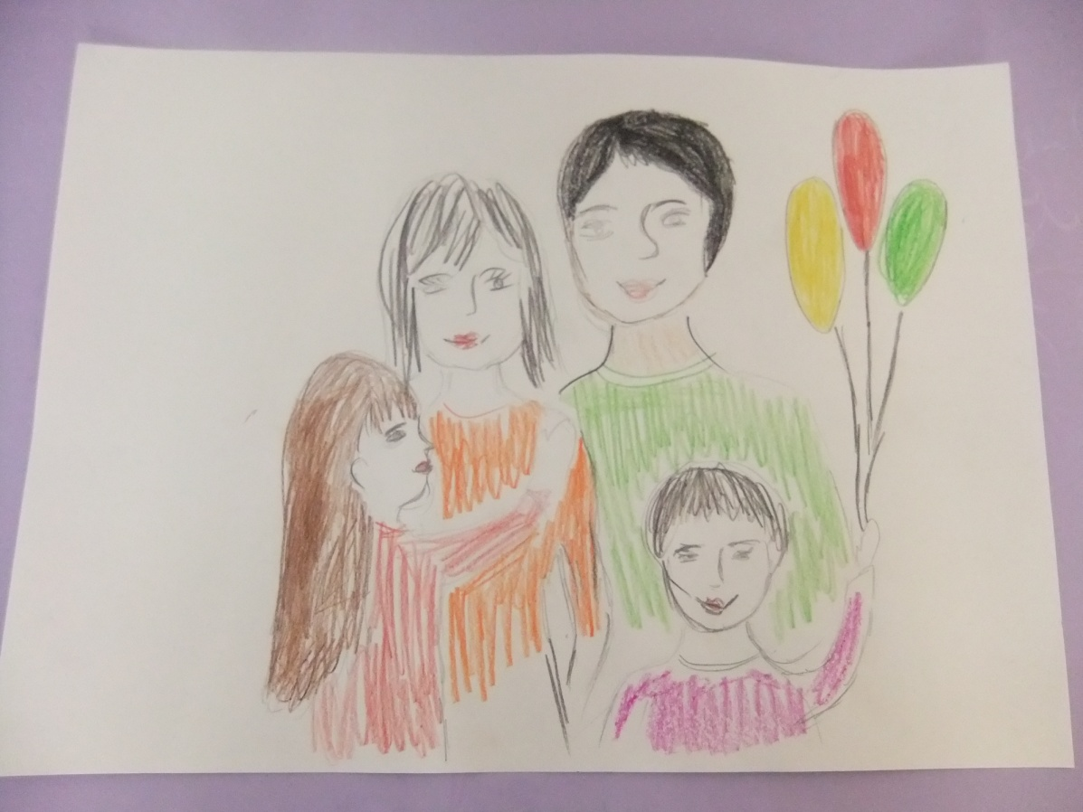
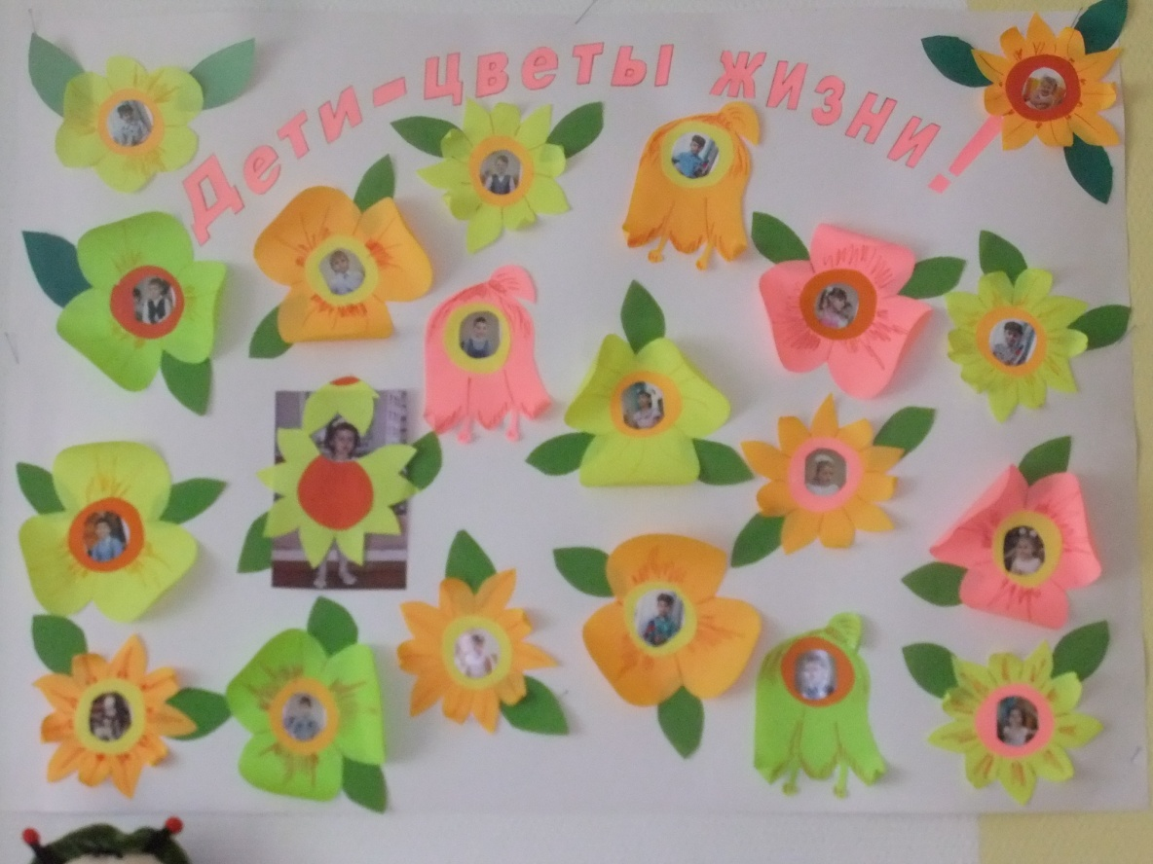
ПРОЕКТ « Я И МОЯ СЕМЬЯ»
Цель:
создание и поддержание условий для сохранения целостности семьи и полноценного развития детей в семье, гармонизация семейных отношений, способствующих
формированию равноправных партнёров.

Задачи:
Воспитывать у детей интерес к самому себе, к своим близким; уважение к близким и родственникам.
Формировать знание о сходстве и различие каждого человека по внешним признакам
Поощрять к рассказыванию о семейных традициях, событиях, праздниках.
Поощрять участие детей в подготовке и участии детей в семейных торжествах.
Активизировать участие родителей в воспитательно- образовательном процессе,
в различных детских мероприятиях.
Взаимодействие с родителями:
- Налаживание конструктивного взаимодействия с семьями воспитанников.
- Оказание помощи родителям в создании благоприятных детско-родительских отношениях.
- Обеспечение детям комфортных условий пребывания в детском саду через взаимодействие с родителями.
- Содействовать личностному развитию детей дошкольного возраста посредством активизации интереса родителей к вопросам воспитания.
Проект краткосрочный с 27.04.2017 по 15.05.2017г
Участники: дети группы;
Родители;
Воспитатель группы Андриянова И.Н
Музыкальный руководитель Захарова Е.Н.
Социальный педагог Хлопчикова И.А.

АктуальностьСемья – это общественный институт, где осуществляется социализация ребёнка. Им осваиваются общечеловеческие нормы морали, ценности в процессе взаимодействия с близкими людьми, формируются первые устойчивые впечатления об окружающем мире. С семьёй человек неразлучен всю свою жизнь: воспитывается в ней сначала сам, а затем создаёт свою семью и воспитывает своих детей.
Учёные (В.М.Дружинин, С.В.Ковалёв, В.В.Чечет и др.) утверждают, что социализация детей всегда, во все времена и у всех народов была главной специфической функцией семьи. Не вдаваясь в подробности этой и других функций семьи, отметим, что, как раньше, так и сейчас, быть родителем непросто.
Сегодня наш мир совсем не похож на тот, что был вчера. Изменилась система образования, появились новые возможности для проведения свободного времени детей. А новые игрушки, технические средства, продукты питания и т.д. создают новый взгляд на жизнь, как у детей, так и у родителей. Перед родителями встают всё новые и новые вопросы, ответы на которые они не могут найти, что создаёт подчас в семье атмосферу растерянности, а иногда даже отчаяния.
Какой же здесь выход? Как государству, так и всем социальным институтам необходимо повышать авторитет семьи, её стабильность, содействовать гуманизации и демократизации семейных отношений. А что может сама семья, каковы её задачи? Во-первых, она должна существовать и развиваться, а во-вторых, создавать нормальный семейный микроклимат, который имел бы определённый воспитательный эффект для всех членов семьи.

№ п/п | Мероприятия | Сроки | Ответственные | Ресурсы | Предполагаемый результат | Что получилось фактически
1 | 2 | 3 | 4 | 5 | 6 | 7
1 | Создание фотогазеты «Дети-Цветы жизни» | 27.04-30.04. 2017 | Воспитатели, родители, соц. педагог | Бумага, фотографии детей с разным настроением | Дети узнают о себе, своих друзьях. Помогает узнать новое о ребенке. Знакомство с правами детей
2 | Фотоколлаж «Островок детства» | 27.04 -30.04.2017 | Воспитатели, родители, соц. педагог | Бумага фотографии жизни детей в детском саду | Воспоминание и рассказы детей о событиях минувших событий по фотографиям.
3 | Создание книги «Остров семейных сокровищ»  - генеалогическое древо;  - история семьи  -семейное фото | 05.05.-13.05.2017 | Воспитатели, родители, дети | Рисунки. Рассказы, фото. | Воспитание чувства гордости, уважения, теплого отношения к членам своей семьи.
4 | Конкурс «Очумелые ручки» | 27.04.-13.05.2017 | Воспитатели, родители, соц. педагог | Макраме, оригами, вышивка, поделки своими руками | Выставка поделок, рассказы детей о том как они помогали в их изготовлении
5 | Призентацияпроекта через конкурс «Моя семья самая самая…» | 14.05. 2017 | Воспитатели, родители, дети, соц. педагог

НОД.
- Заучивание стихов о семье.
- Чтение художественных произведений о семье, загадок, пословиц.
- Составление детьми рассказов о своей семье и её традициях.
- Сюжетно-ролевые игры: «Семья»: Сюжет « Мы родители», «Наша дружная семья».
- Дидактические игры « Профессии», «Мамины помощники».
- Продуктивная деятельность: Аппликация. Изготовление фотогазеты «Дети – Цветы жизни»
Фотоколлаж «Островок детства».

Знания, полученные во время проекта, помогли повысить значимость семейных отношений, формированию дружелюбных отношений между членами семьи, сохранению семейных ценностей. Вырос интерес к профессиям родителей и желание побольше узнать о своей семье и её членах.

Родители убедились в том, насколько актуальна тема изучения. Проект заинтересовал детей и взрослых, сплотил детей и родителей, сплотил родителей и педагогов в воспитании будущих граждан нашего города.

